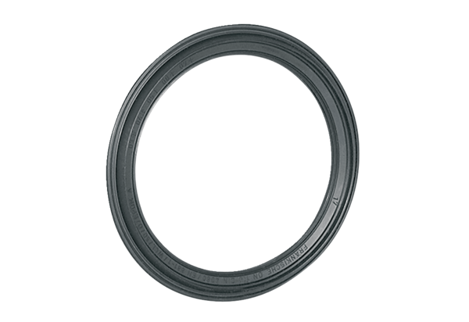Tömítőgyűrű MF-FDR90Csomagolási egység: 10 darabVálaszték: K
Termékszám: 0175.0263Gyártó: MAICO

